**NSI BOOLEENS TD / TP**

**PARTIE DEBRANCHEE**

1. **Valeurs booléennes et opérateurs booléens fondamentaux**

Ecrivez les tables de vérité des expressions suivantes :

1. NOT (A AND NOT B)
2. A OR B AND NOT C
3. A AND NOT B OR (NOT C XOR D)
4. **Additions binaires**

Réalisez l’addition de ces nombres binaires :

1. 01101110 + 01101010
2. 11010101 + 10000100
3. **Circuits combinatoires**
4. Réalisez une porte XOR avec des portes AND, OR et NOT.
5. Soit le circuit ci-dessous :

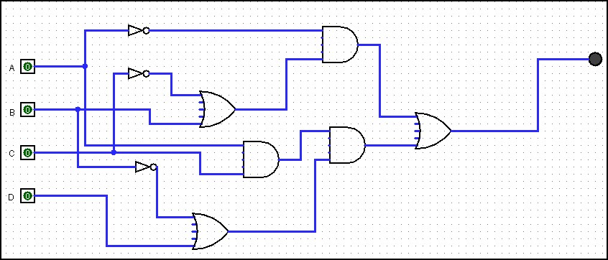

1. Ecrivez l’équation de ce circuit.
2. Réalisez la table de vérité de ce circuit.

**PARTIE BRANCHEE**

1. **Circuits combinatoires**
2. Réalisez ce circuit dans logisim :

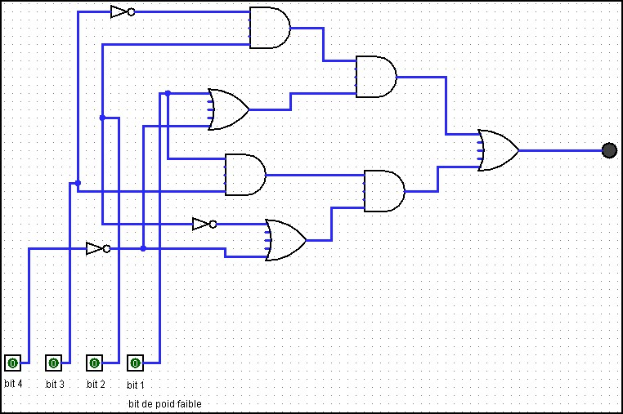

Les quatre interrupteurs représentent un nombre en binaire.

1. Faites fonctionner ce circuit pour en déduire ce qu’il fait.